新埔國小數學五年級檢測模擬試題（一）五年 班 座號 姓名

一、選擇題：
()1. 體積9000立方公分的禮盒，已知長是45公分，寬是25公分，這個禮盒的高是幾公分？（①8公分②7公分③6公分④5公分）
()2. 小芳和小美帶一樣多的錢上街。梨子1公斤50元，小芳用全部的錢買了4公斤；小美想買1公斤100元的草莓，她最多可以買幾公斤？（①1公斤②2公斤③3公斤 ④4公斤）
()3.杯子內有咖啡2分公升，加入5毫公升的牛奶，杯中有咖啡牛奶幾毫公升？ （①7毫公升②25毫公升③205毫公升 ④2005毫公升）
()4. 下面的圖中有幾個平行四邊形？（①3個②4個③5個④6個）
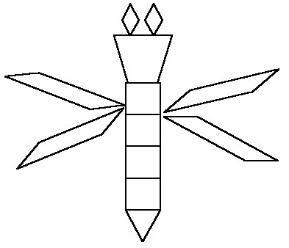
()5. 234×199＋766×199＝□×199，□中應該填上（①234②766③1000④10000）
()6.小明去賣場買電風扇534元，電話355元，冷氣3251元，若只帶百元鈔，至少要帶幾張才夠？（①43張②44張③42張④41張）
()7.依據長條圖回答問題：
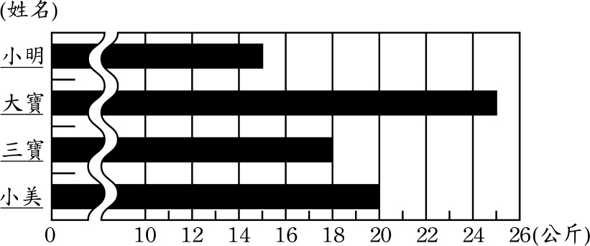
體重最重和體重最輕的相差幾公斤？ （①15公斤②20公斤③10公斤④25公斤）
()8.正八邊形的1個內角是幾度？（①125度②135度③145度④155度）
()9. 春假時阿強參加登山隊，5天共走了4小時，平均1天走幾分鐘？（①48分
②50分③46分④52分）
()10. 1包餅乾有15片，將8包餅乾分給男生18人，女生6人，每人可分得幾片？ （①3片②4片③5片④6片）
()11.礦泉水1罐的容量是1.78公升，半罐的容量是幾公升？（①0.79公升
②0.89公升③0.99公升④0.78公升）
()12.下圖中的角ㄅ是幾度？（①138度②98度③48度④148度）
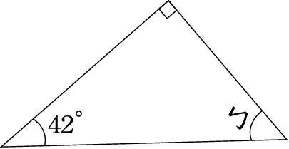
()13.已知12、60、150和900四個數，應去掉其中哪一個數，才能使剩下的三個數任取兩個數出來時，這兩個數中的較大數恆可為較小數整除？（①12②60③150④900）
()14. 影印紙有99650張，每1000張裝成1包，不到1000張的不能裝成1包，共可裝成幾包？（①97包②98包③99包④100包）
()15. 下列何者時間和「5時30分－3時30分」一樣長？（①2時②1時③90分④110分）
()16.計算多邊形的內角和，可以將其邊數減去多少，然後再乘以180度來計算？ （①1②2③3④4）
()17.同平面上，兩條直線同時垂直於第三條直線，則這兩條直線（①垂直②垂直且相交③相交④平行）
()18.由下圖可知小美家到捷運站要花幾分幾秒？（①37分45秒②38分55秒
③37分55秒④38分45秒）
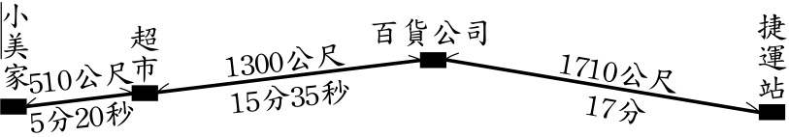

()19. 對於甲＝720÷12÷5和乙＝720÷（12×5）這兩個算式，下列何者正確？（①甲比較大②乙比較大③一樣大④無法比較）
()20. 1瓶礦泉水有3公升250毫公升，用掉1公升156毫公升後，礦泉水還剩下幾公升幾毫公升？（①2公升94毫公升 ②2公升104毫公升③2公升84毫公升④1公升74毫公升）
()21. 1個肥皂盒的體積和120個1立方公分的積木合起來一樣大，這個肥皂盒的體積是幾立方公分？(①120立方公分②1立方公分③12立方公分④120000000立方公分)
()22. 麵包1個10元，糖果1顆5元，買麵包5個和買10顆糖果，哪一種花的錢比較多？（①麵包②糖果③一樣多④無法比較）
()23.建輝國小中，男學生人數的9倍是2646人，女學生人數比男學生少32人，請問全校共幾名學生？（①553人②554人
③555人④556人）
()24. 比1大的數至少會有幾個因數？ （①1個②2個③3個④4個）
()25. 52×0.03□520×0.3，□中應該填上
（①＞②＝③＜④無法比較）
()26. 356＋704＝（ ）＋342，（ ）裡應該填入（①718②817③756④735）
()27.1輛汽車原有汽油22公升又750毫公升，第一天用去4公升又345毫公升，第二天用去5公升又86毫公升，還剩下幾公升的汽油？（①12.319公升②13.319公升 ③11.319公升④10.319公升）
()28.下列敘述何者正確？（①1為45的因數 ②2為7的倍數③8為1的因數 ④5＝0.5×10，所以5為10的倍數）
()29.有96000個邊長為10公分的立方積木，恰好能裝滿貨櫃，已知貨櫃長800公分，寬400公分，求高為幾公分？（①300公分 ②400公分③500公分④600公分）
()30. 小怡煎1份牛排要5分29秒，烤1根玉米要8分34秒，問做這兩件事共花了幾分幾秒？（①12分3秒②13分3秒 ③14分3秒④15分3秒）
()31.已知6、30、75和450四個數，應去掉其中哪一個數，才能使剩下的三個數任取兩個數出來時，這兩個數中的較大數能被較小數整除？（①6②30③75④450）
()32.1包仙女棒有15支，晚會需要2708支，至少要買幾包？（①179包②180包
③181包④182包）
()33. 9.8×21是98個0.1的21倍，用小數記做（①204.8②205.8③206.8④207.8）
()34. 6人一起做一項工程，每天花8時工作，需要5天才能完成。問：若只有1人工作需要幾天才可完成？（①30天②48天③40天④24天）
()35.只有1對互相平行對邊的四邊形為 （①梯形②平行四邊形③長方形④菱形）
()36. 大華和爸爸、媽媽到臺東玩，來回車資大人1人580元、小孩1人240元，伙食費1人600元，住宿費共1800元，此趟旅行他們共花了幾元？（①3220元②4420元③5000元④8600元）
()37.「3251＋2134」分別四捨五入取概數到百位再計算的值為（①5500②5400③5300④5385）
()38.小明看完1本小說平均要4時34分，他看完3本小說要多少時間呢？（①11.7時②12.7時③13.6時④13.7時）
()39.爺爺把314個5元硬幣和23個10元硬幣全部換成100元紙鈔後，平分給3個孫子，每人可以分得幾元？（①500元 ②600元③700元④800元）
()40. 今天日出的時間是早上6時35分，日落的時間是下午5時45分，這天的白天和晚上相差多少時間？（①40分②1時40分③2時40分④50分）
()41. 長方形的特徵是（①有2對互相平行的邊②所有角的角度都一樣大③有90度的角④以上皆是）
()42.11的倍數中，最接近100的是哪一個數？（①111②98③99④97）

